Home page
Goniometria
Equazioni goniometriche
ESERCIZI SVOLTI EQUAZIONI GONIOMETRICHE METODO GRAFICO

ESERCIZIO N°1
Risolvere l’equazione
$$cos x+senx=1$$
Ponendo
$$cos x=X e sen x=Y$$
l’equazione data diventa
$$X+Y=1$$
e ricordando la prima relazione fondamenta della goniometria
$$\cos^{2} x+{sen}^{2} x=1$$
la relazione suddetta si può scrivere nel seguente modo
$$X^{2}+Y^{2}=1$$
Pertanto, mettendo a sistema la due equazioni trovate si ottiene
$$\left\{\begin{aligned}X+Y=1 \\ { X}^{2}+Y^{2}=1\end{aligned}\right.$$
Applicando il metodo di sostituzione si ha
$$\left\{\begin{aligned}X=1-Y \\ {\left(1-Y\right)}^{2}+Y^{2}=1\end{aligned}→\left\{\begin{aligned}X=1-Y \\ { 1-2Y+Y}^{2}+Y^{2}=1\end{aligned}→\left\{\begin{aligned}X=1-Y \\ { 2Y}^{2}-2Y=0\end{aligned}\right.\right.\right.→\left\{\begin{aligned}X=1-Y \\ 2Y\left(Y-1\right)=0\end{aligned}\right.$$
Ossia
$$\left\{ \begin{aligned}X=1-Y \\ 2Y=0 \end{aligned}→\left\{ \begin{aligned} X=1 \\ Y=0\end{aligned}\right.\right.→P\left(1;0\right)$$
e
$$\left\{ \begin{aligned}X=1-Y \\ Y-1=0 \end{aligned}→\left\{ \begin{aligned} X=0 \\ Y=1\end{aligned}\right.\right.→Q\left(0;1\right)$$
I punti P e Q sono i break point, ossia i punti d’intersezione tra la retta di equazione
$X+Y=1$ e la circonferenza${ X}^{2}+Y^{2}=1$ ,

Graficamente si ha
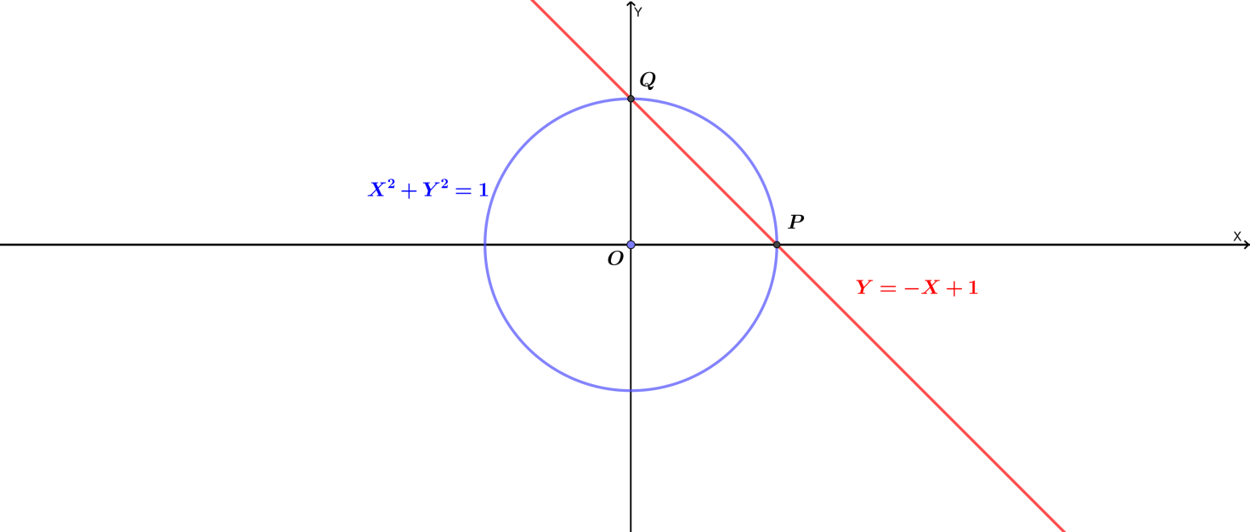
Quindi gli angoli che si determinano dalle soluzioni del sistema sono

$$x=\frac{x}{2}+k π e x=2k π$$

ESERCIZIO N°2
Risolvere l’equazione
$$sen x-cos x=0$$
Ponendo
$$cos x=X e sen x=Y$$
l’equazione data diventa
$$Y-X=0$$
e ricordando la prima relazione fondamenta della goniometria
$$\cos^{2} x+{sen}^{2} x=1$$
la relazione suddetta si può scrivere nel seguente modo
$$X^{2}+Y^{2}=1$$
Pertanto, mettendo a sistema la due equazioni trovate si ottiene
$$\left\{\begin{aligned}X-Y=0 \\ { X}^{2}+Y^{2}=1\end{aligned}\right.$$
Applicando il metodo di sostituzione si ha
$$\left\{\begin{aligned} X=Y \\ Y^{2}+Y^{2}=1\end{aligned}→\left\{\begin{aligned}X=Y \\ 2Y^{2}=1\end{aligned}\right.\right.→\left\{\begin{aligned}X=Y \\ Y^{2}=\frac{1}{2}\end{aligned}\right.$$
Ossia
$$\left\{ \begin{aligned}X=Y \\ Y=-\frac{\sqrt{2}}{2} \end{aligned}→\left\{ \begin{aligned}X=-\frac{\sqrt{2}}{2} \\ Y=-\frac{\sqrt{2}}{2} \end{aligned}\right.\right.→P\left(-\frac{\sqrt{2}}{2};-\frac{\sqrt{2}}{2}\right)$$
e
$$\left\{ \begin{aligned}X=Y \\ Y=\frac{\sqrt{2}}{2} \end{aligned}→\left\{ \begin{aligned}X=\frac{\sqrt{2}}{2} \\ Y=\frac{\sqrt{2}}{2} \end{aligned}\right.\right.→Q\left(\frac{\sqrt{2}}{2};\frac{\sqrt{2}}{2}\right)$$
I punti P e Q sono i break point, ossia i punti d’intersezione tra la retta di equazione
$X-Y=0$ e la circonferenza${ X}^{2}+Y^{2}=1$ ,
Graficamente si ha
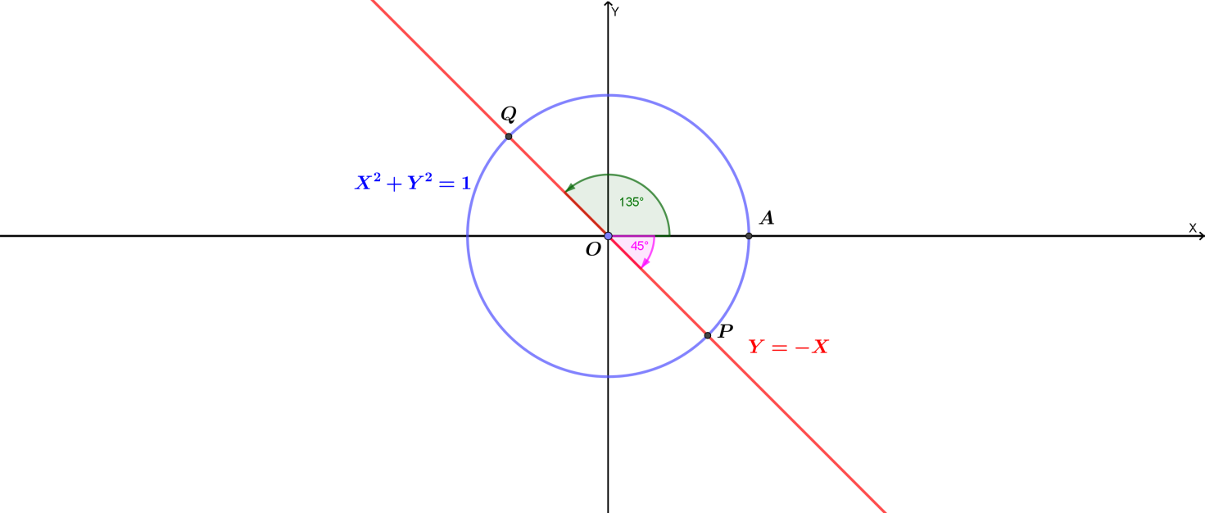
Cioè
$$x=45°+k 180°$$
Ossia in radianti
$$x=\frac{π}{4}+k π$$

ESERCIZIO N°3
Risolvere l’equazione
$$cos x-sen x=1$$
Ponendo
$$cos x=X e sen x=Y$$
l’equazione data diventa $X-Y=1$
e ricordando la prima relazione fondamenta della goniometria
$$\cos^{2} x+{sen}^{2} x=1$$
la relazione suddetta si può scrivere nel seguente modo $X^{2}+Y^{2}=1$
Pertanto, mettendo a sistema la due equazioni trovate si ottiene
$$\left\{\begin{aligned}X-Y=1 \\ { X}^{2}+Y^{2}=1\end{aligned}\right.$$
Applicando il metodo di sostituzione si ha
$$\left\{\begin{aligned}X=1+Y \\ {\left(1+Y\right)}^{2}+Y^{2}=1\end{aligned}→\left\{\begin{aligned}X=1+Y \\ { 1+2Y+Y}^{2}+Y^{2}=1\end{aligned}→\left\{\begin{aligned}X=1+Y \\ { 2Y}^{2}+2Y=0\end{aligned}\right.\right.\right.→\left\{\begin{aligned}X=1+Y \\ 2Y\left(Y+1\right)=0\end{aligned}\right.$$
Ossia
$\left\{ \begin{aligned}X=1+Y \\ 2Y=0 \end{aligned}→\left\{ \begin{aligned} X=1 \\ Y=0\end{aligned}\right.\right.→P\left(1;0\right)$ e $\left\{ \begin{aligned}X=1+Y \\ Y+1=0 \end{aligned}→\left\{ \begin{aligned} X=0 \\ Y=-1\end{aligned}\right.\right.→Q\left(0;-1\right)$
I punti P e Q sono i break point, ossia i punti d’intersezione tra la retta di equazione
$X-Y=1$ e la circonferenza${ X}^{2}+Y^{2}=1$ , graficamente si ha

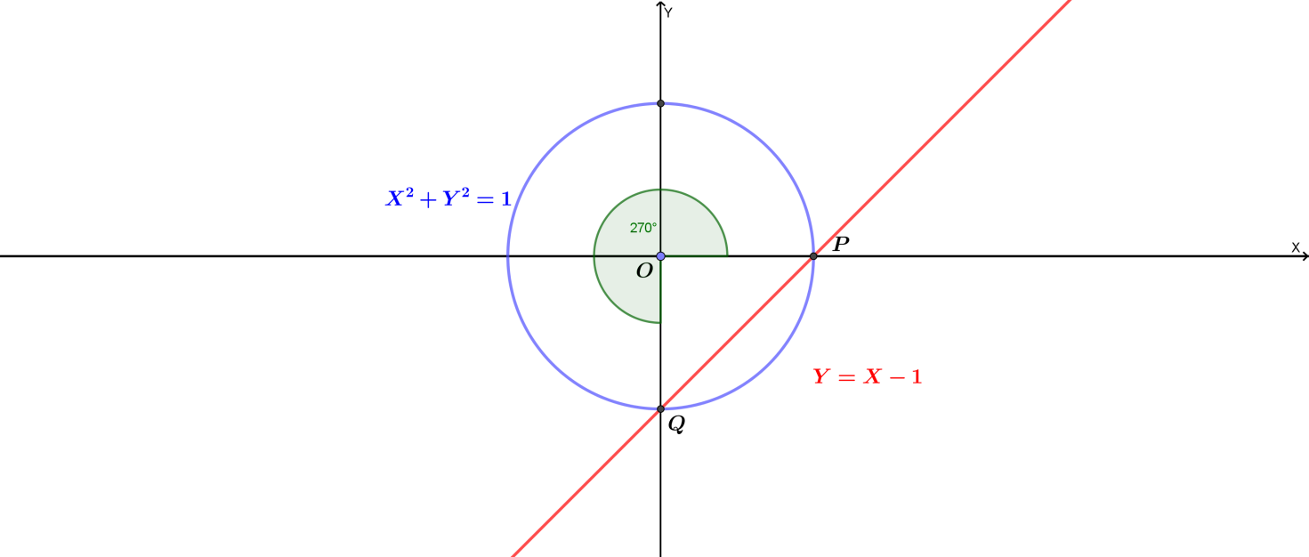
Le soluzioni del sistema sono $x=\frac{3x}{2}+kπ e x=2kπ$
ESERCIZIO N°4
Risolvere l’equazione
$$cos \frac{1}{3}x-sen\frac{1}{3} x=-1$$
Si pone l’angolo uguale ad una incognita ausiliare, ossia
$$\frac{1}{3}x=t$$
Pertanto, l’equazione data diventa $cos t-sen t=-1$
Ponendo $cos t=X e sen t=Y$ l’equazione data diventa $X-Y=-1$
e ricordando la prima relazione fondamenta della goniometria $\cos^{2} t+{sen}^{2} t=1$
la relazione suddetta si può scrivere nel seguente modo $X^{2}+Y^{2}=1$
Pertanto, mettendo a sistema la due equazioni trovate si ottiene $\left\{\begin{aligned}X-Y=-1 \\ { X}^{2}+Y^{2}=1\end{aligned}\right.$
Applicando il metodo di sostituzione si ha
$$\left\{\begin{aligned}X=-1+Y \\ {\left(-1+Y\right)}^{2}+Y^{2}=1\end{aligned}→\left\{\begin{aligned}X=-1+Y \\ {1-2Y+Y}^{2}+Y^{2}=1\end{aligned}→\left\{\begin{aligned}X=-1+Y \\ { 2Y}^{2}-2Y=0\end{aligned}\right.\right.\right.→\left\{\begin{aligned}X=-1+Y \\ 2Y\left(Y-1\right)=0\end{aligned}\right.$$
Ossia
$\left\{ \begin{aligned}X=-1+Y \\ 2Y=0 \end{aligned}→\left\{ \begin{aligned} X=-1 \\ Y=0\end{aligned}\right.\right.→P\left(-1;0\right)$ e $\left\{ \begin{aligned}X=-1+Y \\ Y-1=0 \end{aligned}→\left\{ \begin{aligned} X=0 \\ Y=+1\end{aligned}\right.\right.→Q\left(0;1\right)$
I punti P e Q sono i break point, ossia i punti d’intersezione tra la retta di equazione
$X-Y=-1$ e la circonferenza${ X}^{2}+Y^{2}=1$ , graficamente si ha
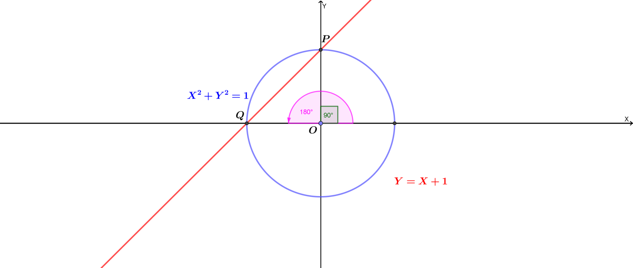
$$\frac{1}{3}x=\frac{π}{2}+2kπ→x=\frac{3}{2}π+6kπ e \frac{1}{3}x= π+2kπ→x=3π+6k π$$
ESERCIZIO N°5
Risolvere l’equazione
$$-cos \frac{2}{5}x+sen\frac{2}{5} x=1$$
Si pone l’angolo uguale ad una incognita ausiliare, ossia
$$\frac{2}{5}x=t$$
Pertanto, l’equazione data diventa $-cos t+sen t=1→cos x-sen x= -1$
Ponendo $cos t=X e sen t=Y$ l’equazione data diventa $X-Y=-1$
e ricordando la prima relazione fondamenta della goniometria $\cos^{2} t+{sen}^{2} t=1$
la relazione suddetta si può scrivere nel seguente modo $X^{2}+Y^{2}=1$
Pertanto, mettendo a sistema la due equazioni trovate si ottiene $\left\{\begin{aligned}X-Y=-1 \\ { X}^{2}+Y^{2}=1\end{aligned}\right.$
Applicando il metodo di sostituzione si ha
$$\left\{\begin{aligned}X=-1+Y \\ {\left(-1+Y\right)}^{2}+Y^{2}=1\end{aligned}→\left\{\begin{aligned}X=-1+Y \\ {1-2Y+Y}^{2}+Y^{2}=1\end{aligned}→\left\{\begin{aligned}X=-1+Y \\ { 2Y}^{2}-2Y=0\end{aligned}\right.\right.\right.→\left\{\begin{aligned}X=-1+Y \\ 2Y\left(Y-1\right)=0\end{aligned}\right.$$
Ossia
$\left\{ \begin{aligned}X=-1+Y \\ 2Y=0 \end{aligned}→\left\{ \begin{aligned} X=-1 \\ Y=0\end{aligned}\right.\right.→P\left(-1;0\right)$ e $\left\{ \begin{aligned}X=-1+Y \\ Y-1=0 \end{aligned}→\left\{ \begin{aligned} X=0 \\ Y=+1\end{aligned}\right.\right.→Q\left(0;1\right)$
I punti P e Q sono i break point, ossia i punti d’intersezione tra la retta di equazione
$X-Y=-1$ e la circonferenza${ X}^{2}+Y^{2}=1$ , graficamente si ha
$$\frac{2}{5}x=\frac{π}{2}+2kπ→x=\frac{5}{4}π+5kπ e \frac{2}{5}x=π+2kπ→x=\frac{5}{2}π+5kπ$$

